Задания с 20.04 по 25.04

Группа 9/10
Русский язык
Тема: «Употребление Ь знака для обозначения на письме мягкости согласных». Составить конспект
Упр. 109 стр. 85 – 86
Тема: «Употребление Ь знака для обозначения грамматических форм». Составить конспект
Упр. 112, 113 стр. 87
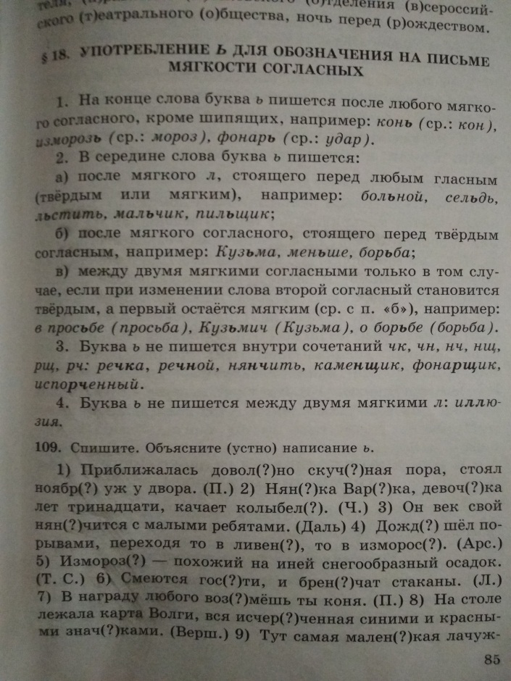
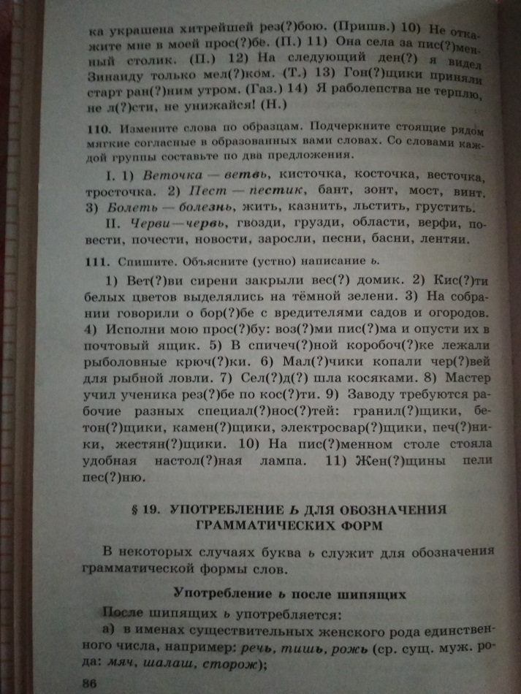
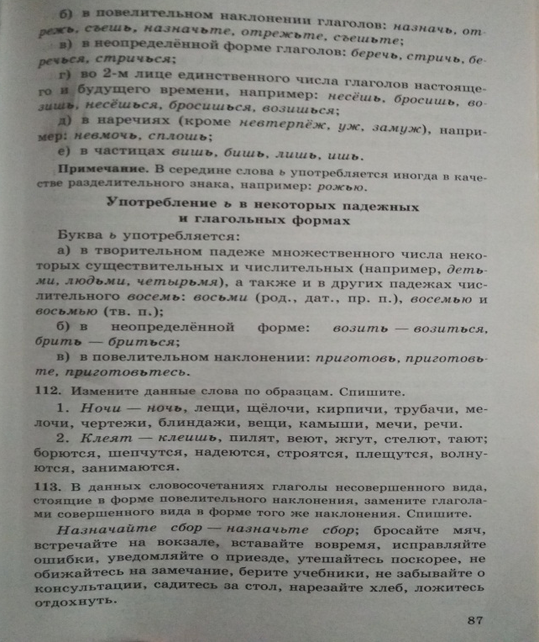
Литература
Чтение романа Л.Н. Толстого «Война и мир»
- Подготовить сообщение в тетрадях «Правдивое изображение войны и русских солдат – художественное открытие Л.Н. Толстого».
- Написать сообщение в тетрадях «Бородинская битва - кульминационный момент романа».

МДК 01.01 Организация и процессы приготовления и подготовки к реализации кулинарных полуфабрикатов

Продолжить выполнение практических занятий в отдельных тетрадях для практических работ.
Вам необходимо написать: Практическое занятие №4, затем указываете раздел 1 (его наименование); тема 1.2 (ее наименование); тема урока практического занятия (ее наименование).
Внимательно прочитайте порядок проведения практической работы (теоретическая часть описана в самой практической работе, а так же в тетрадях по МДК 01.01), сделайте отчет и ответьте на контрольные вопросы.

Практическое занятие №4
(время выполнения работы 45 минут)
МДК 01.01 Организация и процессы приготовления и подготовки к реализации кулинарных полуфабрикатов
Раздел 1 Организация работы повара по обработке сырья, приготовлению и подготовке к реализации полуфабрикатов для блюд, кулинарных изделий разнообразного ассортимента
Тема 1.2 Организация и техническое оснащение работ по обработке овощей и грибов
Тема урока практического занятия: Тренинг по отработке безопасных приемов эксплуатации механического оборудования в процессе обработки, нарезки овощей и грибов (картофелеочистительной машины, овощерезки)
Цели работы:
Углубление знаний: по приобретению практического опыта по подготовки к работе, безопасной эксплуатации технологического оборудования, производственного инвентаря, инструментов, весоизмерительных приборов;
уметь - безопасно эксплуатировать оборудование, производственный инвентарь, инструменты, весоизмерительные приборы в соответствии с инструкциями и регламентами по обработке овощей и грибов;
знать - требования охраны труда, пожарной безопасности, производственной санитарии и личной гигиены в организациях питания, в том числе системы анализа, оценки и управления опасными факторами (системы ХАССП) при обработке овощей и грибов.
Задания:
1. Подобрать необходимое технологическое оборудование для обработки овощей.
2. Ознакомиться с устройством машин и механизмов.
3. Освоить навыки их эксплуатации в соответствии с требованиями безопасных условий труда.
Оборудование, инструменты и приборы: машины и сменные механизмы для обработки овощей (картофелеочистительные, овощерезательные, механизм для перемешивания салатов, протирочные), лотки, весы, секундомер, транспортир.
Продукты: клубнеплоды – 10 кг сырого и 1 кг варёного, морковь – 1кг, свекла – 1кг, капуста – 1 кочан.
Литература:
1.Золин В.П. Технологическое оборудование предприятий общественного питания: учеб.для учащихся учреждений сред.проф.образования / В.П.Золин. – 13-е изд. – М. : Издательский центр «Академия», 2016. – 320 с.
2. Усов В.В. Организация производства и обслуживания на предприятиях общественного питания : учеб.пособие для студ. учреждений сред.проф.образования / В.В. Усов. – 13-е изд., стер. – М. : Издательский центр «Академия», 2015. – 432 с.

Порядок проведения работы
1. Выбрать из имеющегося оборудования машины, предназначенные для очистки овощей и картофеля.
2. Ознакомьтесь с конструкцией машины для очистки картофеля. Снимите загрузочную крышку и найдите основные части: рабочую камеру с абразивными сегментами и рабочий инструмент (в виде усеченного конуса) с установленными внутри него абразивными элементами. Внизу корпус заканчивается чашей для сбора мезги. Снимите при помощи съемника рабочий инструмент и обратите внимание на то, что абразивные элементы его имеют три радиальные волны, которые способствуют лучшей очистке клубней. Снаружи рабочий инструмент имеет две лопасти для удаления из чаши мезги.
Найдите разгрузочное окно с направляющим лотком, через которое осуществляется разгрузка картофеля. Посмотрите, как выполнено уплотнение и запор дверцы, закрывающей разгрузочное окно. Обратите внимание, что с внутренней стороны дверца имеет волнообразную поверхность для перемешивания овощей во время очистки.
Снимите загрузочную воронку и осмотрите внутреннюю поверхность рабочей камеры.
Снимите облицовку, которая крепится к фланцу рабочей камеры и основанию при помощи специальных винтов и фиксаторов, и рассмотрите привод машины, обеспечивающий вращение рабочего инструмента. Привод состоит из закрепленного на подвижной плите электродвигателя и клиноременной передачи. Обратите внимание на то, что рядом с электродвигателем расположена камера для отходов, в направляющих которой устанавливается бачок — сборник мезги. В верхней части камера для отходов с помощью резинового патрубка соединена с чашей рабочей камеры. В нижней части камера для отходов имеет отверстие для удаления воды в канализацию.
Рассмотрите загрузочную крышку, выполненную в виде конического бункера. Снизу к крышке прикреплен кольцевой отбойник, направляющий движение клубней от стенок камеры к центру. Сверху загрузочная крышка закрывается откидной заслонкой. Найдите в отбойнике отверстие для подачи воды в рабочую камеру.
Обратите внимание на то, что панель управления с кнопками («Пуск» и «Стоп») находится над разгрузочным лотком.
3. Подготовьте машину к работе. Для этого установите рабочий инструмент на конической части приводного вала и закрепите с помощью гайки. Убедитесь в правильности установки конуса путем проворачивания его от руки (передаточный механизм начнет работать).
Закрепите съемные щитки на станине и закройте камеру обработки загрузочной крышкой. Проверьте плотность прилегания дверцы разгрузочного люка. Подставьте под разгрузочный люк тару для очищенных корнеплодов. Резиновый рукав сливного патрубка опустите в ведро.
Включите машину, вначале нажав на кнопку «Пуск», укрепленную на стене рядом с машиной, а затем на пусковую кнопку на панели управления. Проверьте работу на холостом ходу в течение 30—40 с. Обратите внимание на направление вращения рабочего инструмента.
Откалибруйте картофель (или корнеплоды), вымойте его.
Обработка в машине некалиброванного и непромытого картофеля замедляет процесс очистки, ведет к повышению процента отходов и быстрому износу абразивного покрытия.
Откройте водопроводный кран и отрегулируйте поступление воды в камеру обработки, не допуская ее разбрызгивания.
Ознакомьтесь с таблицей «Техническая характеристика машин для обработки овощей», обратите внимание на показатели «единовременная загрузка» и «продолжительность обработки». Проверьте правильность этих показателей экспериментально. Включите машину и загрузите в нее подготовленные корнеплоды, заметив по секундомеру время начала загрузки.
Понаблюдайте через откидную заслонку за процессом очистки корнеплодов. При вращении рабочего инструмента клубни под действием центробежной силы отбрасываются к стенкам камеры. Ударившись о них и потеряв окружную скорость, клубни снова падают на конус. При соприкосновении с шероховатыми поверхностями рабочего инструмента и стенок клубни очищаются от кожуры, которая с потоком воды удаляется через сливной патрубок.
Определите момент окончания очистки (на клубнях остаются только глазки и остатки кожуры во впадинах).
Закройте водопроводный кран, откройте дверцу разгрузочного люка и на ходу произведите выгрузку очищенного продукта в тару, заметив по секундомеру время окончания выгрузки. Выключите электродвигатель.

1. Выбрать из имеющегося оборудования машины, предназначенные для нарезки сырых овощей.
2. Ознакомиться с устройством дисковой машины (типа МРО50-200)
Найдите основные части: корпус, загрузочное приспособление, сменные ножевые рабочие инструменты, сбрасыватель.
Рассмотрите, как выполнено загрузочное приспособление: в виде бункера с тремя отверстиями. Посмотрите, какую форму имеют отверстия в бункере и определите, для загрузки каких овощей предназначено каждое из них.
Изучите комплект рабочих органов. Посмотрите, как закреплены ножи на опорном диске: жестко или разъемно. Определите назначение каждого рабочего органа: терочный диск предназначены для нарезки овощей соломкой, диск с плоскими ножами и гребенками— брусочками ; диск с плоскими ножами — ломтиками, кружочками или шинковки капусты и лука.
Определите, можно ли регулировать толщину нарезки овощей. Если ножи жестко крепятся на опорном диске, толщина нарезки не регулируется и сечение отрезаемых кусочков обозначено на самом диске — найдите эти опознавательные знаки. Если бы ножи были закреплены на колодках, которые вставляются в окна опорного диска, то толщину нарезки можно регулировать. Насадите на рабочий вал диск с ножами.
Потренируйтесь в сборке дисковой машины для различных видов нарезки овощей. Если приводной вал вертикальный, то на него насадите трехлопастный сбрасыватель, а затем дисковый нож или терочный диск так, чтобы прорези их втулок совпали с выступами стакана приводного вала. Повернув диск вручную, убедитесь в зацеплении и закрепите специальным винтом. На корпус установите загрузочный бункер и закрепите его фиксирующими устройствами. Научитесь пользоваться ими. Обратите внимание на наличие блокировочного выключателя, который разомкнет цепь питания электродвигателя, если загрузочное приспособление не закреплено.
Изучите устройство привода машины для нарезки овощей; обратите внимание, снабжен ли механизм дополнительным редуктором и какова его конструкция.
3. Подготовьте машину к работе, собрав вначале для нарезки ломтиками. Под разгрузочное устройство поставьте тару. Включите в работу и опробуйте на холостом ходу в течение 30—40 с.
Отвесьте необходимое количество порций (в зависимости от состава ножевого комплекта) очищенного картофеля по 0,5 кг каждая, столько же моркови или свеклы и капусты.
Включите в работу, заметив по секундомеру время начала испытания. Произведите загрузку одной порции картофеля и понаблюдайте за процессом нарезки.
Вращающиеся ножи наталкиваются на неподвижные овощи, отрезают последовательно от клубня слой за слоем ломтики. В момент отрезания продукт удерживается от перемещения. Отрезанные ломтики проходят в зазор между диском и лезвием ножа и подаются в разгрузочное устройство. После окончания нарезки заметьте время.
Таким же образом нарежьте картофель брусочками и соломкой; морковь или свеклу — соломкой, нашинкуйте капусту.
Для каждого способа нарезки овощей используйте отдельную тару. Время нарезки фиксируйте секундомером.
Оцените качество нарезки овощей. В одну из кастрюль отберите все кусочки неправильной формы и подсчитайте процент брака: определите его причину и способ устранения.
По окончании работы машину разберите, а рабочие части промойте и насухо протрите. Ножи покройте пищевым несоленым жиром.
Отчет о проделанной работе представьте по форме:
1.Опишите технические характеристики изученного оборудования, правила его безопасной эксплуатации.
- Составить спецификацию:
Картофелечистка МОК-125:
- –
2 –
3–
4–
3.Расшифруйте маркировку МРО 50 – 200
М- ______________________________________________
Р- _______________________________________________
О- _______________________________________________
50-200- _______________________________________________
Контрольные вопросы:
1. В чем заключается сущность механического способа очистки?
2. Для чего рабочий инструмент машин и механизмов имеет волнистую поверхность?
4. Какую форму имеют рабочие органы картофелеочистительных машин и механизмов?
5. Как устроены приводы в картофелеочистительных машинах и механизмах?
6. Почему загрузка и выгрузка овощей должны производиться во время работы машины?
7. Почему овощи перед очисткой должны быть откалиброваны и промыты?
8. Какие факторы влияют на производительность машин для очистки?
9.Преимущества и недостатки овощерезательных машин синдивидуальным и универсальным приводами.
10. В чем состоит принцип резания овощей в машинах и механизмах различных типов?
11. Как регулируется толщина среза овощей в машинах и механизмах различных типов?

Практическое занятие №5 - 6
(время выполнения работы 90 минут)
МДК 01.01 Организация и процессы приготовления и подготовки к реализации кулинарных полуфабрикатов
Раздел 1 Организация работы повара по обработке сырья, приготовлению и подготовке к реализации полуфабрикатов для блюд, кулинарных изделий разнообразного ассортимента
Тема 1.3 Организация и техническое оснащение работ по обработке рыбы и нерыбного водного сырья, приготовлению полуфабрикатов из них
Тема урока практического занятия: Подбор и размещение оборудования, инвентаря, посуды для процессов обработки и приготовления полуфабрикатов из рыбы. Тренинг по освоению правил безопасной эксплуатации рыбоочистительной машины, ручной рыбочистки.
Цели работы:
Углубление знаний: по приобретению практического опыта по подбору и размещению оборудования, инвентаря, посуды для процессов обработки и приготовления полуфабрикатов из рыбы. Тренинг по освоению правил безопасной эксплуатации рыбоочистительной машины, ручной рыбочистки.
уметь - подготавливать рабочее место, выбирать производственный инвентарь, инструменты и безопасно эксплуатировать, весоизмерительные приборы в соответствии с инструкциями и регламентами по обработке рыбы;
знать - требования охраны труда, пожарной безопасности, производственной санитарии и личной гигиены в организациях питания, в том числе системы анализа, оценки и управления опасными факторами (системы ХАССП) при обработке рыбы.
Задания:
1.Подобрать необходимое технологическое оборудование для обработки рыбы.
2.Ознакомиться с устройством машин и механизмов для обработки рыбы.
3.Организовать рабочее место в цехе с учётом характера выполняемых операций.
4. Освоить навыки их эксплуатации в соответствии с требованиями безопасных условий труда.
5.Определение возможных неисправностей, причины их возникновения и способы устранения в процессе эксплуатации
Оборудование, инвентарь, посуда: механическое, холодильное оборудование, производственные столы; стеллажи, моечные ванны; кастрюли, сотейники, сковороды, доски, лотки, миски; сито, шумовки, черпак, лопатка и др.
Литература:
1.Золин В.П. Технологическое оборудование предприятий общественного питания: учеб.для учащихся учреждений сред.проф.образования / В.П.Золин. – 13-е изд. – М. : Издательский центр «Академия», 2016. – 320 с.
2. Усов В.В. Организация производства и обслуживания на предприятиях общественного питания:уче б.пособие для студ. учреждений сред.проф.образования/В.В. Усов. – 13-е изд., стер. – М.: Издательский центр «Академия», 2015. – 432 с.
Общие положения
1.Ознакомьтесь с организацией рабочего места в рыбном цехе
Рыбу обрабатывают в мясо-рыбном (заготовочном) цехе, который должен быть расположен рядом с камерами хранения .
На участке обработки рыбы размещают ванну для дефростации мороженой рыбы, Процесс дефростации заключается в том, что охлажденную или мороженую рыбу, поступающую в неразделанном виде (не потрошенной), а также потрошенной с головой или без головы, оттаивают в холодной воде (2 л воды на 1 кг рыбы) с добавлением поваренной соли (7—20 г соли на 1 л воды), столы для очистки и потрошения рыбы. Потрошат рыбу на производственном столе при помощи малого ножа поварской тройки. Не пищевые отходы собирают в специальный бак.
Для приготовления порционных полуфабрикатов организуют отдельное рабочее место, которое оснащается производственным столом с разделочной доской, лотками и настольными весами.
Для приготовления рыбного фарша применяется универсальный привод или мясорубка, которая не используется для приготовления фарша из мяса.
Обработка рыбы осетровых пород осуществляется на тех же рабочих местах, что и обработка рыб частиковых пород.
Тушки и филе рыбы перед тепловой обработкой порционируют на специальном столе, на котором должны находиться комплект ножей поварской тройки, разделочные доски, набор специй и приправ (в специальном ящике), настольные весы. Для хранения полуфабрикатов используют противни, которые ставят на стеллаж в холодильные шкафы.
Рыбный фарш и изделия из него готовят на рабочем месте, оборудованном весами, мясорубкой, разделочными досками, ящиками для специй и панировочных сухарей, ножами поварской тройки.
При обработке осетровых рыб используют ванну с подогревом воды (для ошпаривания звеньев), моечную ванну, специальные столы, а также передвижные стеллажи, на которых оттаивают рыбу.
Оттаявшую тушку укладывают в сетку-вкладыш, которую помещают затем в ванну, где температура воды должна быть не ниже 90 °С. Затем ошпаренную таким образом тушку кладут на производственный стол и с помощью ножа-рубака удаляют голову. Спинные жучки срезают ножом поварской тройки, после чего вытягивают визигу и пластуют рыбу на звенья.
Следующая операция — зачистка поверхностей звеньев рыбы и удаление боковых жучков. Ее осуществляют на разделочной доске с помощью среднего ножа поварской тройки. Далее звенья промывают в ванне и обсушивают. Нарезку полуфабрикатов из осетровых рыб производят на тех же столах, что и обработку рыб частиковых пород.
Хранят нарезанные рыбные полуфабрикаты уложенными в лотки в холодильных камерах при температуре не выше 5 "С. Срок хранения — до 12 ч, а охлажденных рубленых полуфабрикатов — не более 6 ч.
2. Ознакомьтесь с конструкцией рыбоочистительной машины. Вывинтите скребок. На поверхности его имеются спиральные зубья для удаления чешуи. Обратите внимание на конусообразный конец скребка, предназначенный для очистки чешуи в труднодоступных местах — у жабр и плавников. Сверху скребок закрывается кожухом, предотвращающим разбрасывание чешуи. Для электробезопасности крепление гибкого вала к приводу и скребку осуществляется посредством текстолитовых хвостовиков и втулок.
3. Подготовьте машину к работе. Прикрепите с помощью кронштейна двигатель машины к столу. Один палец гибкого вала вставьте во втулку вала электродвигателя и затяните гайкой, другой палец гибкого вала вставьте во втулку скребка и тоже закрепите гайкой. Подготовьте рыбу и положите ее на разделочную доску.
Включите электродвигатель. Левой рукой держите рыбу за хвостовой плавник, а правой перемещайте скребок от хвостового плавника к голове, слегка прижимая его к тушке. По окончании работы скребок промойте в горячей воде при включенном электродвигателе, затем, выключив электродвигатель, разберите скребок, просушите и смажьте пищевым несоленым жиром.
Отчет о проделанной работе:
1.Зарисуйте схему планировки рыбного цеха заготовочного предприятия:
Контрольные вопросы:
1. Какие требования предъявляются к расположению рыбного цеха?
2. Какие требования должны соблюдаться при размещении оборудования?
3. Какие основные типы оборудования применяются в цехе средней мощности
Задания
1. Назовите основные части машины, пользуясь схемой:
А) ________________________
Б) ________________________
В) ________________________
Г) ________________________
Д) ________________________
Е) ________________________

2. Заполните пропуски в тексте:
Скребок – это _________________, на поверхности которой по винтовой линии расположены ____________________________________________.
Конец скребка имеет ______________ поверхность для очистки ____________ мест.
Сверху скребок закрыт ______________ для предотвращения ________________.
Кроме того, кожух ______________ руки работника.
3.Выбрать правильный вариант ответа:
1. Что является рабочим органом рыбоочистительной машины?
1. скребок
2. кожух
3 рычаг
2. Какова производительность машины РО-1?
1. 40 кг/час
2. 250 кг/час
3. 50 кг/час
3. Как крепится электропривод к столу?
1. с помощью болтов
2. на резиновом основании
3. кронштейном
4. Назовите предохранительное устройство машины
1. скребок
2. кожух
3. рычаг
5. Каким движением рекомендуется перемещать скребок при очистке рыбы?
1. отрывистым
2. плавными
3. возрастно-поступательными
6. Как промывать скребок?
1. в горячей воде при включенном электродвигателе
2. в горячей воде при выключенном электродвигателе
7. Есть ли у рыбоочистительной машины рабочая камера?
1. Да
2. Нет
8. Какое движение совершает рабочий орган?
1. планетарное
2. вращательное
3. качательное

4. Какие виды инвентаря применяются рыбном цехе?
5.Какое механическое оборудование, применяемое при разделке рыбы с костным скелетом, вам известно?

МДК 03.01 Организация и процессы приготовления, подготовки к реализации и презентации холодных блюд, кулинарных изделий, закусок

Продолжить выполнение практических занятий в отдельных тетрадях для практических работ.
Практическое занятие № 3 – 4
(время выполнения работы 90 минут)
МДК 03.01 Организация и процессы приготовления и подготовки к реализации и презентации холодных блюд, кулинарных изделий, закусок
Раздел 1 Организация процессов приготовления и подготовки к реализации холодных блюд, кулинарных изделий, закусок разнообразного ассортимента.
Тема 1.2 Организация и техническое оснащение работ по приготовлению, хранению, подготовке к реализации холодных блюд, кулинарных изделий, закусок.
Тема урока практического занятия: Тренинг по организации рабочего места повара по приготовлению салатов, бутербродов, отработке умений безопасной эксплуатации механического оборудования: слайсера, электрохлеборезки
Цели работы:
1. Углубление знаний по организации рабочего места повара по приготовлению салатов, бутербродов, отработке умений безопасной эксплуатации механического оборудования: слайсера, электрохлеборезки.
2. Отработка умения по организации рабочего места повара по приготовлению салатов, бутербродов, отработке умений безопасной эксплуатации механического оборудования: слайсера, электрохлеборезки.
Материальное оснащение:
Оборудование:
1. Механическое: слайсер, хлеборезка.
2. Немеханическое оборудование: ванны моечные, производственные столы, шкафы для хранения инвентаря и дополнительного сырья.
3. Весовое оборудование: весы настольные электронные.
4. Холодильное оборудование: шкаф холодильный, шкаф шокового охлаждения, стол с охлаждаемой поверхностью.
Инвентарь, посуда: противни металлические, кастрюли, миски, сковороды, формы и формочки металлические или гибкие из силикона с антипригарным покрытием, выемки, вырубки, плунжеры, терки, сита, веселки, венчики, лопатки, ножи поварской тройки, доски разделочные, кондитерские мешки с наконечниками.
Ход работы
Ответить на вопросы:
1.Перечислить безопасные условия труда при работе на слайсере.
2. Перечислить безопасные условия труда при работе на хлеборезке.
3. Перечислить инвентарь для приготовления салатов, бутербродов.
4. Перечислить посуду для приготовления салатов, бутербродов.

Заполнить таблицу отчета

№ п/п | Схема размещения оборудования, инвентаря, инструментов в холодном цехе по приготовлению салатов | Схема размещения оборудования, инвентаря, инструментов в холодном цехе по приготовлению бутербродов

Ответить на вопросы:
1.Какое инновационное оборудование, производственный инвентарь, дивайсы вы будете использовать в холодном цехе для приготовления салатов?
2. Какое инновационное оборудование, производственный инвентарь, дивайсы вы будете использовать в холодном цехе для приготовления бутербродов?
3. Опишите принцип работы слайсера.
4. Опишите принцип работы хлеборезки.
5. Сделайте вывод: рационально ли использовать слайсер и хлеборезку для приготовления салатов и бутербродов? Почему?

МДК 04.01 Организация и процессы приготовления и подготовки к реализации холодных и горячих сладких блюд, напитков разнообразного ассортимента

Тема «Основные правила сервировки и подачи сладких блюд»

1.Составить конспект стр. 286 – 287.

2. Составить таблицу «Характеристика столовой посуды для подачи сладких блюд» (смотрите таблицу 6.1)

3. Составить таблицу «Характеристика столовых приборов, применяемых для подачи сладких блюд» (смотрите таблицу 6.2)

Конспект и таблицу пишем только по сладким блюдам. Все подряд списывать НЕ НАДО.

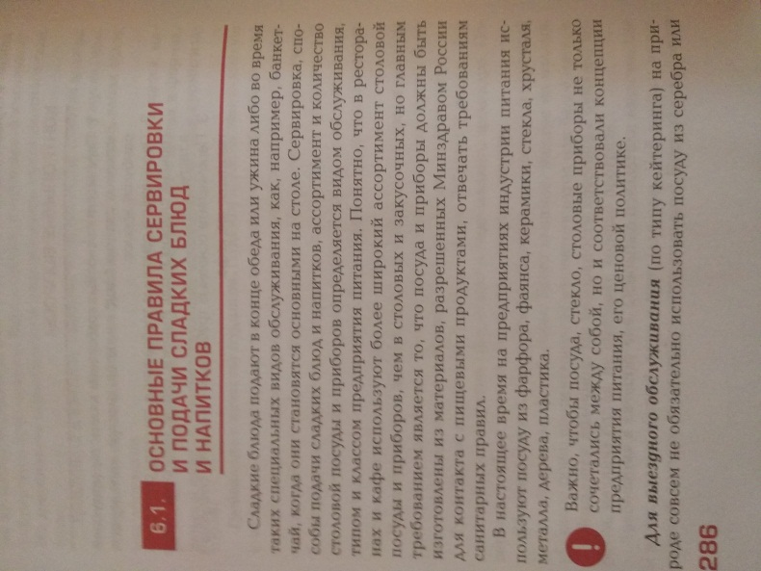
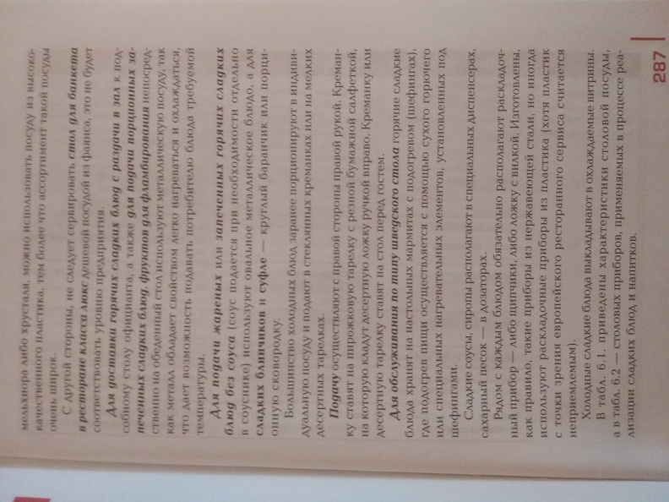

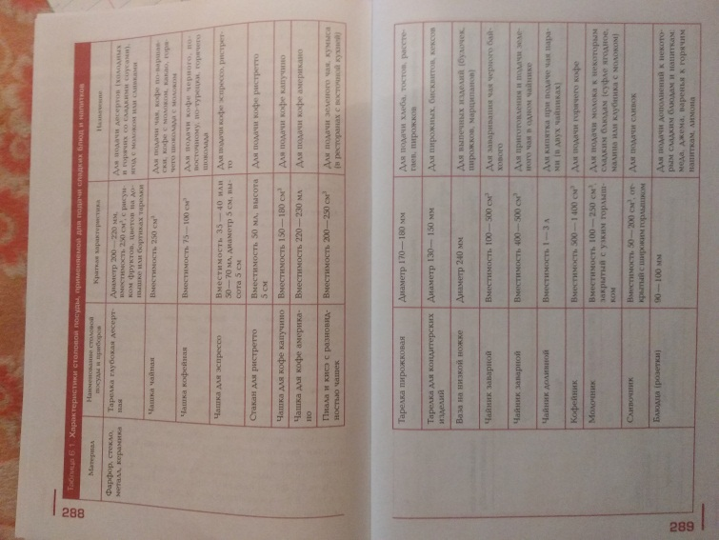
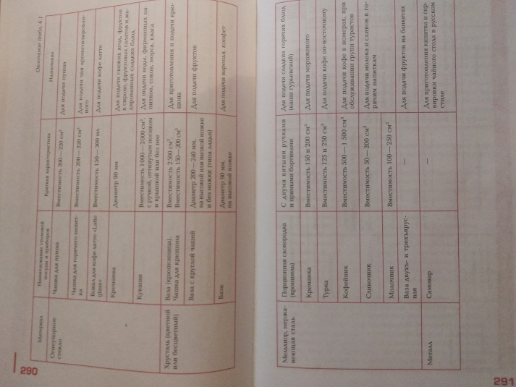

УЧЕБНАЯ ПРАКТИКА

Тема «Приготовление полуфабрикатов из рыбной котлетной массы: тефтели».

План

1.Организация рабочего места. Безопасные условия труда.

2. Рецептура рыбной котлетной массы.

3. Технология приготовления рыбной котлетной массы.

4. Требования к качеству (органолептическая оценка: вкус, цвет, запах, консистенция)

5. Рецептура тефтелей из рыбной котлетной массы.

6. Технология приготовления тефтелей (алгоритм приготовления).

7. Требования к качеству тефтелей.

8. Условия и сроки хранения полуфабрикатов из рыбной котлетной массы (котлеты и биточки).

Заполнить дневник учебной практики.

Предоставить фотоотчет (в контакте).
Видео приготовления полуфабрикатов из рыбной котлетной массы: https://youtu.be/goLl2j3vb8A
БЛЮДА ИЗ КОТЛЕТНОЙ МАССЫ (СБОРНИК РЕЦЕПТУР)
366. Тефтели рыбные
 | I и II |  | III
 | БРУТТО | НЕТТО | БРУТТО | НЕТТО
Треска* | 89 | 65 | 66 | 48
Или ледяная рыба | 144 | 65 | 107 | 48
или окунь морской* | 98 | 65 | 73 | 48
Из полуфабрикатов:
Треска или макрурус | 76 | 65 | 56 | 48
или ледяная рыба | 82 | 65 | 61 | 48
или окунь морской | 80 | 65 | 59 | 48
Из филе, выпускаемого промышленностью:
Треска | 69 | 65 | 51 | 48
Хлеб пшеничный | 13 | 13 | 10 | 10
Молоко или вода | 20 | 20 | 15 | 15
Лук репчатый | 7 | 14 | 2 | 10
Мука пшеничная | 8 | 8 | 6 | 6
Масса полуфабриката | — | 118 | — | 88
Масло растительное | 8 | 8 | 5 | 5
Масса тушеных тефтелей | — | 100 | — | 75
Гарнир №№ 515, 523, 525 | — | 150 | — | 150
Соус №№ 580, 581, 587 | — | 75 | — | 50
Выход | — | 325 | — | 275
______________
* Нормы закладки даны на треску, окунь морской потрошеные обезглавленные.

Филе без кожи и костей нарезают на куски, пропускают два раза через мясорубку вместе с луком и размоченным в молоке или воде хлебом пшеничным. В полученную массу добавляют соль, перец черный молотый, хорошо вымешивают и формуют шарики по 3—5 шт. на порцию, панируют в муке, обжаривают, заливают соусом, добавляют воду (10% от массы соуса) и тушат 10—15 мин.
Это блюдо можно приготавливать, заменяя хлеб рисом, припущенным из расчета закладки сырого риса в количестве 5 и 4 г соответственно I и II колонкам. Рис вводят в готовую котлетную массу в охлажденном виде. При отпуске тефтели поливают соусом, в котором они тушились. Гарниры — рис отварной, картофель отварной, пюре картофельное. Соусы — томатный с овощами, сметанный с томатом, томатный.

